지구 기획

1. 맵

2. 맵 특징

- 10KmX10Km의 크기로 구성

- 지구의 특성상 풀과 나무가 대부분의 지형을 차지

- 튜토리얼을 진행시 10Lv까지 달성 달성 후 직업 선택

- 도시(성벽)에 가까울수록 낮은 레벨의 몬스터 등장

3. 주요 NPC

- 장소 : 시장

- 무기상인 : 무기를 구입 및 판매를 위한 NPC

- 잡화상인 : 잡화 및 아이템을 구입 및 판매를 위한 NPC

- 장소 : 연합장

- 연합국장 : 각 국가의 연합의 대표, 지구에서 진행되는 여러 퀘스트를 제공하는 NPC

- 각 속성(국가) 대리인 : 7개의 국가가 있어 7명의 대리인이 존재, 속성과 관련된 스킬강 화 또는 직업/국가에 관한 퀘스트 제공하는 NPC

- 장소 : 국가전 구역

- 기여도 상점 상인 : 국가전을 통해 얻은 기여도로 물품 구입을 위한 NPC

- 국가전 진행 요원 : 국가전 진행을 맡은 진행요원 NPC, 국가전이 어떤건지 설명

4. 던전

- 보스 던전 : 지구의 보스 가이아가 있는 던전

- 퍼즐 던전 : (5번 문단에서 설명)

5. 퍼즐 구역

- 시련의 구간

- 여러가지 함정 제공

- 플레이어 2명에서 스페이스를 연타해야지 앞으로 나아가는 장애물

- 곳곳에서 가시나 플레이어에게 대미지를 입히는 장애물 등장(메이플 인내의숲)

- 퍼즐 던전을 깨기 위한 떡밥 제공

- 퍼즐 던전을 가기 위해서는 시련의 구간을 통과해야함

- 퍼즐 던전

- 퍼즐을 풀면 보스던전 열쇠 획득

- 각종 퍼즐을 풀어야됨

- 넌센스 퀴즈

- 사칙연산

- 그림 맞추기

- 한컴타자연습(시간 내에 키 누르기)

- 일심동체(현재 2가지를 생각했지만 2가지중 1가지를 구현)

- 선택지를 주면 모든 팀원의 다 같이 고르기

- AI와 1대1로 맞추기(AI와 동일한 것(랜덤)을 고르기)

6. 몬스터

* 11 – 13LV
  + 타락한 개구리(Lv : 11)
    - 이미지

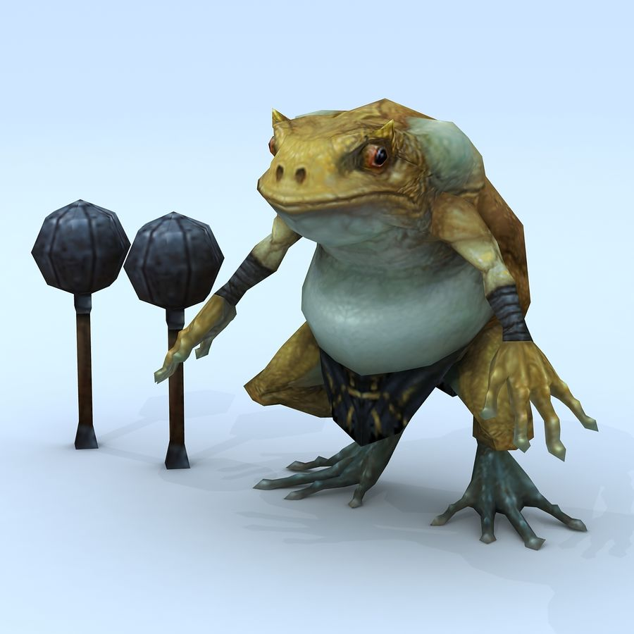

* + - 사용 스킬 : 휘두르기(물리계열)
      * 1초에 한번씩 공격
    - 속성 : 무속성
    - 능력치
      * Hp : 100000
      * 물리 공격력 : 140
      * 물리 방어력 : 250
      * 마법 방어력 : 100
  + 타락한 닭(Lv : 13)
    - 이미지

* + - 사용 스킬 : 쪼기(물리계열)
      * 1초에 한번씩 공격
    - 속성 : 무속성
    - 능력치
      * Hp : 120000
      * 물리 공격력 : 180
      * 물리 방어력 : 300
      * 마법 방어력 : 130
* 15 – 17LV
  + 타락 토끼(Lv : 15)
    - 이미지



* + - 사용스킬 : 딱총발사(마법 공격)
      * 2초에 한번씩 공격
    - 속성 : 무속성
    - 능력치
      * Hp : 140000
      * 마법 공격력 : 220
      * 물리 방어력 : 400
      * 마법 방어력 : 160
  + 타락한 바나나 원숭이(Lv : 17)
    - 이미지

* + - 사용스킬 : 바나나 보드타기(마법 계열)
      * 4초에 한번씩 작은 원을 그리며 원 그린 범위를 공격
    - 속성 : 무속성
    - 능력치
      * Hp : 160000
      * 마법 공격력 : 250
      * 물리 방어력 : 420
      * 마법 방어력 : 180
* 18 – 21LV
  + 짬 타이거(Lv : 18)
    - 이미지

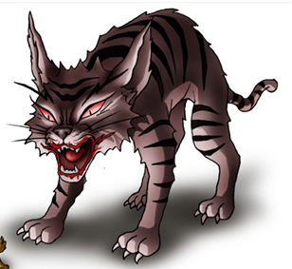

* + - 사용 스킬 : 쥐 사냥(물리계열)
      * 1초에 한번씩 양 발을 휘둘러 공격
    - 속성 : 무속성
    - 능력치
      * Hp : 165000
      * 물리 공격력 : 250
      * 물리 방어력 : 430
      * 마법 방어력 : 270
  + 굶주린 독수리(Lv : 20)
    - 이미지



* + - 사용 스킬 : 비행(물리계열)
      * 사방으로 빠르게 비행하여 1.5초에 한번씩 공격
    - 속성 : 무속성
    - 능력치
      * Hp : 170000
      * 물리 공격력 : 270
      * 물리 방어력 : 400
      * 마법 방어력 : 290
* 22 – 24LV
  + 독기 품은 말(Lv : 22)
    - 이미지

* + - 사용스킬 : 침뱉기(마법 공격)
      * 2초에 한번씩 독성이 있는 침을 뱉고 중독시킨다.
    - 속성 : 무속성
    - 능력치
      * Hp : 195000
      * 마법 공격력 : 250
      * 물리 방어력 : 480
      * 마법 방어력 : 350
  + 늑대 우두머리(Lv : 24)
    - 이미지

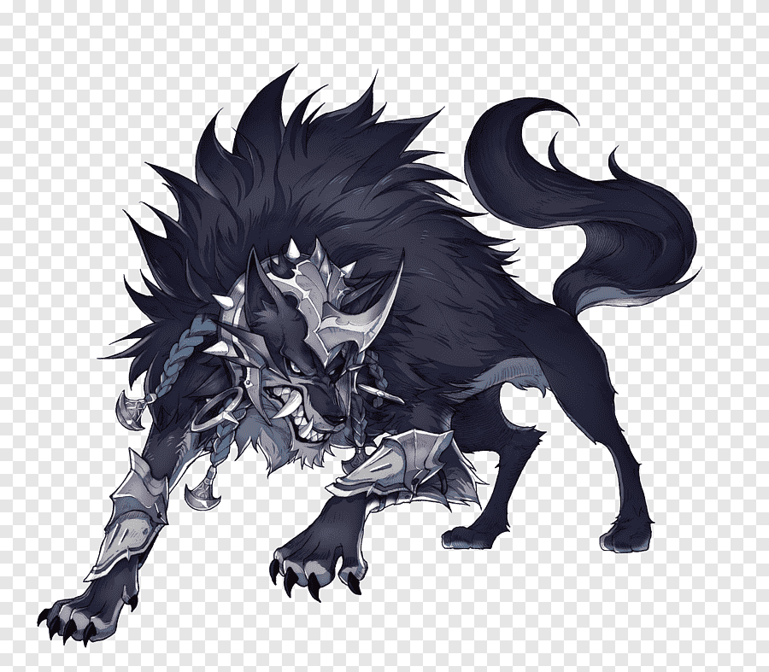

* + - 사용스킬 : 광풍질주(마법 계열)
      * 2초에 한번씩 빠르게 접근 후 바람의 칼날을 만들어 공격
    - 속성 : 무속성
    - 능력치
      * Hp : 220000
      * 마법 공격력 : 270
      * 물리 방어력 : 500
      * 마법 방어력 : 390
* 25 – 27LV
  + 무장을 한 코뿔소(Lv : 25)
    - 이미지

* + - 사용스킬 : 박으면 꼼짝도 못해
      * 3초에 한번씩 어그로한테 돌진공격
    - 속성 : 무속성
    - 능력치
      * Hp : 250000
      * 물리 공격력 : 270
      * 물리 방어력 : 600
      * 마법 방어력 : 350
  + 마법의 반달곰(Lv : 26)
    - 이미지

* + - 사용스킬 : V빔(가슴의 v자 모양에서 빔이 나감)
      * 3초에 한번씩 공격
    - 속성 : 무속성
    - 능력치
      * Hp : 250000
      * 마법 공격력 : 350
      * 물리 방어력 : 400
      * 마법 방어력 : 500
* 27 – 30LV
  + 타락한 호랑이(Lv : 27)
    - 이미지

* + - 사용 스킬 : 물어뜯기(물리계열)
      * 1초에 한번씩 공격
    - 속성 : 무속성
    - 능력치
      * Hp : 280000
      * 물리 공격력 : 400
      * 물리 방어력 : 600
      * 마법 방어력 : 400
* 타락한 백호(Lv : 30)
  + 이미지

* + 사용 스킬 : 물어뜯기(마법계열)
    - 1초에 한번씩 공격
  + 속성 : 무속성
  + 능력치
    - Hp : 300000
    - 마법 공격력 : 400
    - 물리 방어력 : 450
    - 마법 방어력 : 650